实验6 计算机引导型病毒设计与实现
实验目的

- 掌握计算机引导型病毒的工作原理。
- 掌握计算机引导型病毒的设计思路。
- 掌握计算机引导型病毒的实现步骤。
- 进一步熟悉工具软件debug或debug32的使用。

实验原理

如图1所示，如果系统感染了设计的病毒，当13B8:0100处的用户程序“user code”执行指令int 13h时，在操作系统中断向量区0000:004C处查询到int 13h的入口地址为13B8:1000，因此，指令指针首先调整为13B8:1000，开始执行病毒代码“virus code”。
病毒代码“virus code”主体代码执行完后，最后一条执行的指令是jmp far 0212:045D，即跳转到正常int 13h的程序“normal int 13h code”入口，因此，指令指针接着调整为0212:045D。
正常int 13h的程序“normal int 13h code”最后一条指令是“iret”，恢复中断调用产生的现场，指向用户程序“user code”的恢复点，继续往下执行用户程序的其它代码。
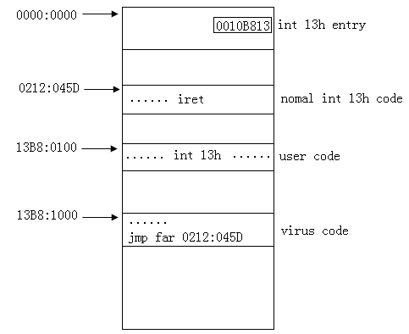
图1 计算机引导型病毒设计原理

实验步骤

- 点击“开始”按钮，选择“运行”菜单项，输入“cmd”，点击“确定”，进入命令行状态窗口。
- 输入命令“cd\”回到当前盘的根目录，输入命令“debug”进入debug工作窗口。
- 输入命令“r”查看程序当前使用的内存段地址，如图2所示，例如：13B8h。3120
- 输入命令“d 0:4C L4”查询并记下int 13h的正常入口地址，如图2所示，例如：0212:045D。020A：045D
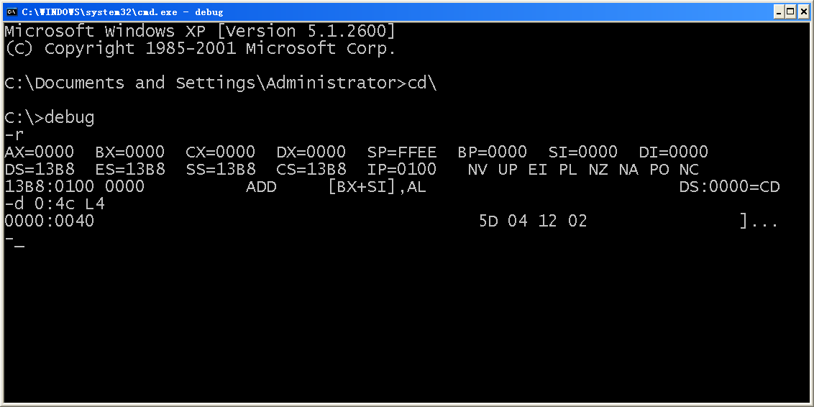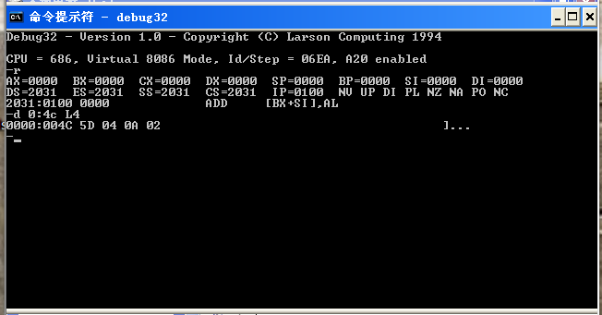

图2 查询当前段地址与正常int 13h的入口地址
- 设计病毒代码“virus code”，显示字符串“Virus code is running …”，在进入正常int 13h代码入口前显示字符串“Enter nomal int 13h code now …”，然后跳转到正常int 13h的代码入口。
示例操作如下：
a 1000
mov ah,09
mov dx,1120
int 21
mov ah,09
mov dx,1140
int 21
jmp far 0212:045D

e 1120 ‘Virus code is running …’ 0d 0a 24
e 1140 ‘Enter nomal int 13h code now …’ 0d 0a 24

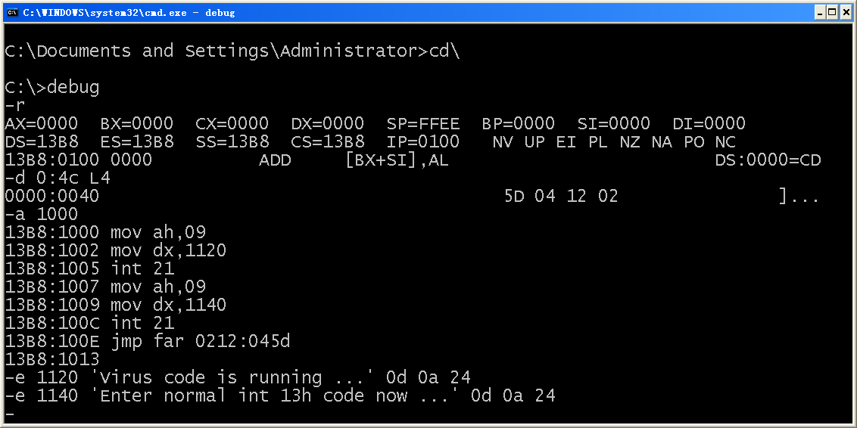
图3 病毒代码的制作过程
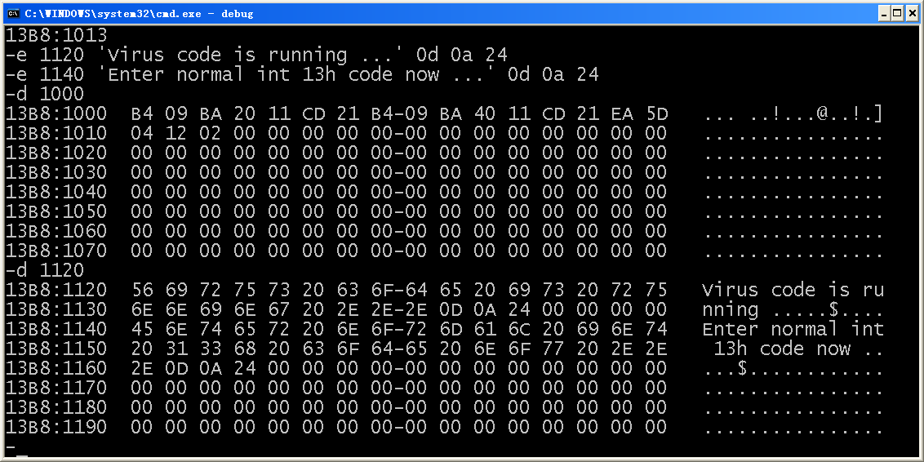
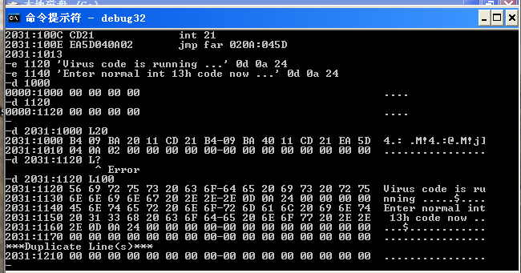
图4 查看内存空间中的病毒代码
- 在中断向量区修改int 13h的入口地址，指向病毒代码入口13B8:1000。
示例操作如下：
e 0:4C 00 10 B8 13
可以使用下面的指令修改并查看修改结果：
-e 0:4c 00 10 B8 13
-d 0:4c L4
0000:0040 00 10 B8 13

- 设计用户代码“user code”，显示字符串“User code is running …”， 然后调用int 13h的00h号功能，复位物理磁盘80h，最后正常退出用户进程的运行。
示例操作如下：
a 100
mov ah,09
mov dx,0120
int 21
mov ah,00
mov dl,80
int 13
mov ax,4c00
int 21

e 0120 ‘User code is running …’ 0d 0a 24
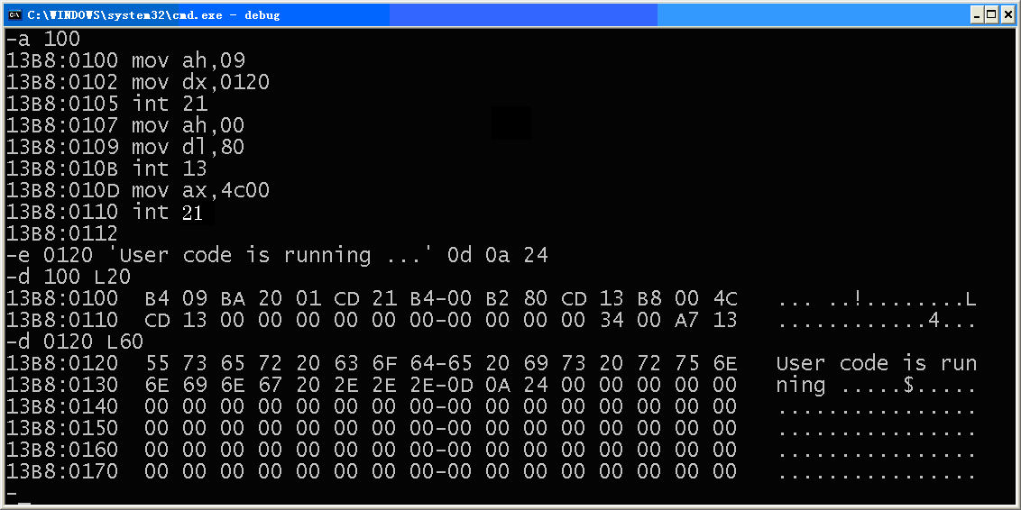
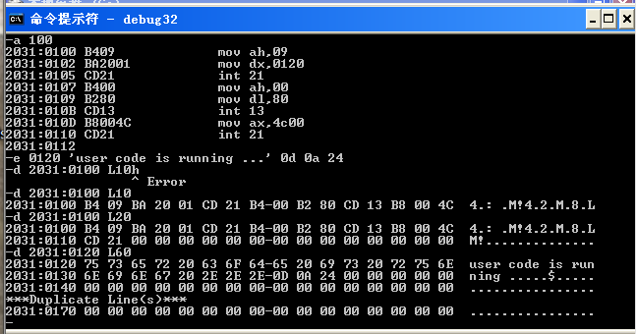
图5 用户代码的制作过程与查看
- 如图6所示，将指令指针修改指向用户代码“user code”入口，使用“p”命令跟踪用户程序运行，在执行13B8:010B处指令“int 13”时，使用命令“t”跟踪程序运行。
如图7所示，此时，指令指针的入口置于设计的病毒代码入口地址13B8:1000。
- 继续使用“p”命令跟踪病毒程序运行过程，执行完13B8:100E指令，指令指针指向正常int 13h的入口地址0212:045D。
- 对正常的int 13h的程序运行过程暂不研究，使用下面的命令，一次型执行完成，返回用户程序执行指令“int 13”的恢复点13B8:010D。
示例操作如下：
g 13B8:010D
示例操作如图8所示。
- 继续使用“p”命令，跟踪执行完用户程序，直至程序运行结束，如图9所示。
- 总结实验过程，写出实验报告。

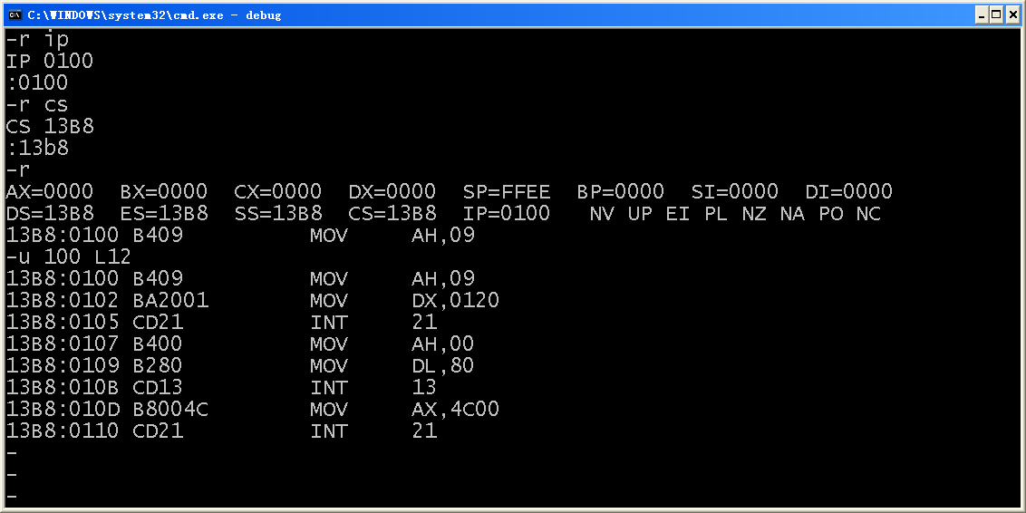
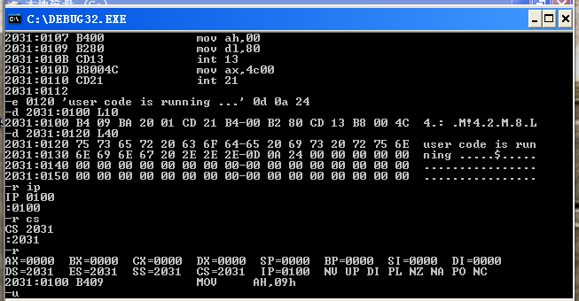
图6 跟踪用户代码的执行过程1
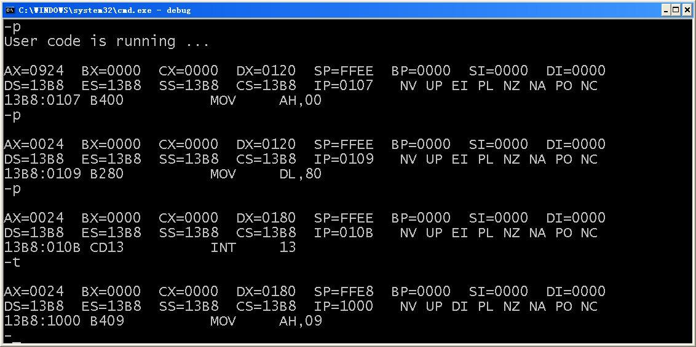
图7 跟踪用户代码的执行过程2
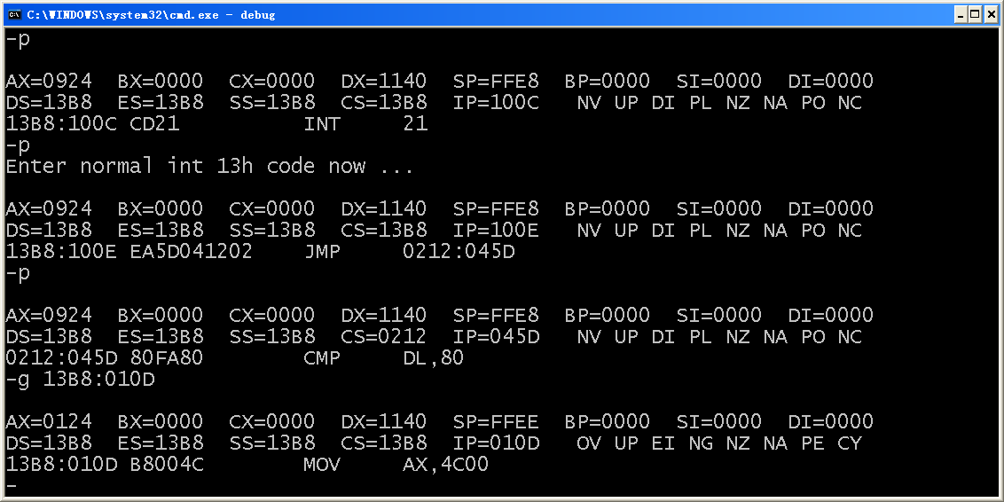
图8 从病毒代码进入正常int 13h代码及其完整执行过程
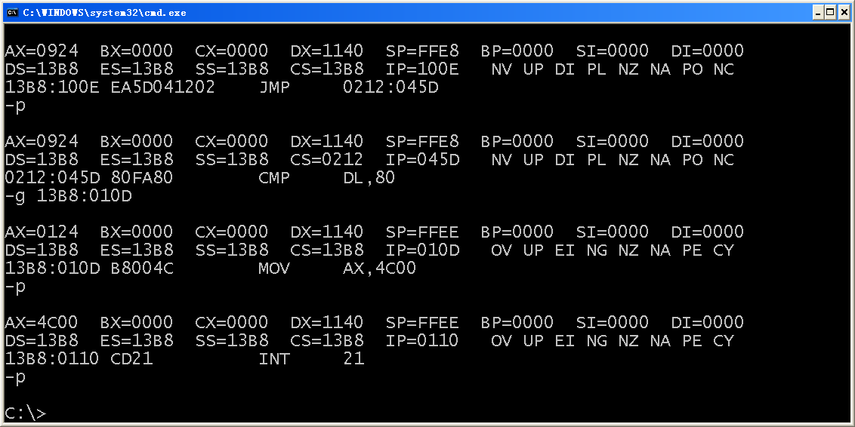
图9 正常执行完成用户程序

实验释疑

- 实验步骤5和6可以互换位置吗？

由于实验步骤4已经记下了正常int 13h的入口地址，实验步骤5和6可以互换位置。
实验步骤5需要跳转到正常int 13h的入口地址处，实验步骤6则需要修改int 13h的入口地址，指向病毒代码。在编程实现该功能时，应该是先保存正常int 13h入口地址，再修改成病毒入口地址。

- 跟踪指令P、T、G有什么区别与联系？

G指令可以从地址CS:IP开始，执行目标代码到指定地址P:Q，使用格式是：
G P:Q
如果默认使用当前段地址，则使用下面的格式：G Q。
如果使用G命令没有给出结束地址，或者程序不可能执行到指定地址，则程序运行结束才停止。
P与T均属单步执行的跟踪指令，唯一的区别在于，待执行指令对应一个指令块或者函数时，P命令直接执行完该指令块或函数，而T命令则直接进入该指令块或函数内部，等待执行指令块或函数的第一条指令。而对一般的指令，其跟踪效果一样。图7给出了一个实例。

